KP, IF 4
HC, Jg. 10, UV I

Portfolio zur Planung einer Alarmanlage

Kompetenzerwartungen

Die Schülerinnen und Schüler (konkretisierte Sach- und Urteils-/Entscheidungskompetenzen)
- erörtern die Einsatzmöglichkeiten elektrischer Schaltungen im Alltag.

Die Schülerinnen und Schüler (übergeordnete Methoden- und Handlungskompetenzen)
- stellen fachspezifische Sachverhalte unter Verwendung geeigneter sprachlicher Mittel und Fachbegriffe adressatenbezogen sowie problemorientiert dar und präsentieren diese anschaulich (MK 9).

Hinweise zum Umgang mit diesem Material

Die Arbeitsweise und die Aufgaben werden mit den Schülern und Schülerinnen gemeinsam besprochen. Jede Tätigkeit soll von ihnen durch das Ausfüllen der Tabelle reflektiert werden. Außerdem sollen eine Abschlussreflexion und eine Reflexion des Portfolios erfolgen, dies kann ggf. auch durch einen Experten erfolgen, den sie sich selber auswählen dürfen.

Die Portfolios werden nach Abgabetermin in einer Unterrichtsstunde präsentiert, evtl. in Kleingruppen. Gemeinsam wird dann entschieden, welche der Anlagen am ehesten realisiert werden kann.

Arbeitsauftrag:
Als Angestellter der Firma GOS Gebäude- und Objektschutz hast du den Auftrag für einen Kunden sein Eigenheim gegen Einbruch zu sichern. Hierzu soll ihm eine Mappe mit Informationen zu einem Alarmanlagenkonzept und ein Kostenplan ausgehändigt werden.
Konkret bedeutet dies für dich:
- Die Erstellung eines Grundrisses des zu sichernden Objekts (Haus oder Wohnung) im Maßstab 1:100.
- Durch eine Internet-Recherche herauszufinden wo sich Sicherungsbereiche an Wohngebäuden befinden.
- Die Kennzeichnung von möglichen Schwachstellen am eigenen Grundriss
- Das Besorgen von Prospektmaterial zu Alarmsensoren und - aktoren durch eine Vor-Ort-Recherche.
- Die Aufstellung eines Kostenplans für eine mögliche Alarmanlage.

Während deiner Arbeit in den folgenden Technikstunden fülle bitte zu ihrer Dokumentation die folgende Tabelle aus.

Datum | Von mir ausgeführte Tätigkeiten | Meine Erfahrungen

Notiere unter „Meine Erfahrungen“ z.B. ob dieses gut geklappt hat bzw. ob es Schwierigkeiten gab oder du mehr Zeit benötigst.

Sicherungsbereiche am Haus

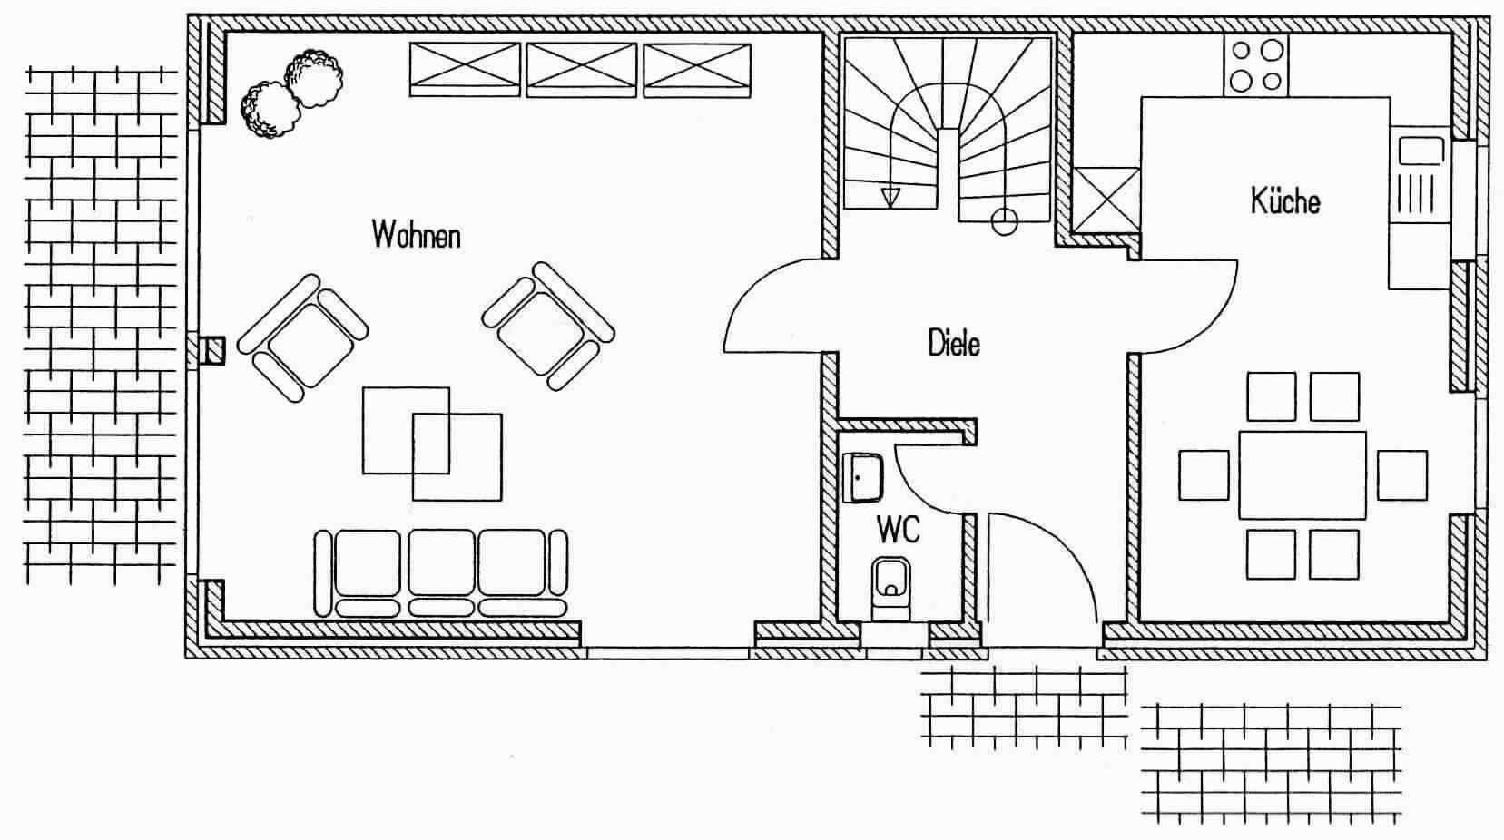
Alarmsensoren
Sensor | Einsatzbereich | Funktionsprinzip

